《版式设计》教 案

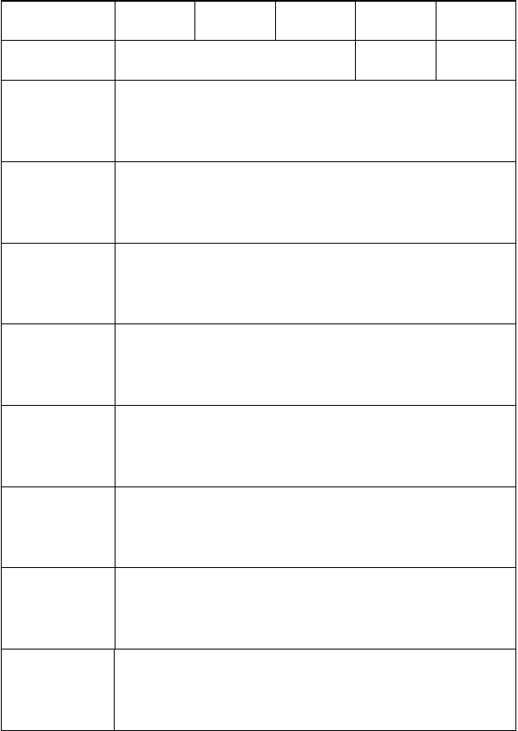
授课班级
授课形式
讲授
页码
1
授课日期
授课时数
1 课时
授课章节名称
第一章 版式设计概述
教学目的
了解版面设计的概念、发展流程，掌握版面设计的程序。
教学重点
版面设计的程序
教学难点
传统版面设计、包豪斯时期的版面设计
更新、补充、
删节、内容
无
教学手段
多媒体演示（PPT）
课外作业
无
课后体会

教学过程设计

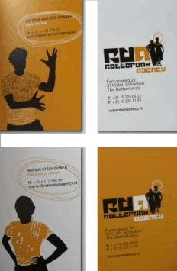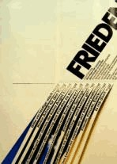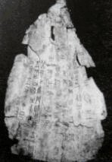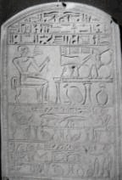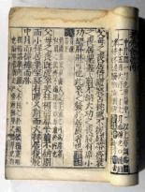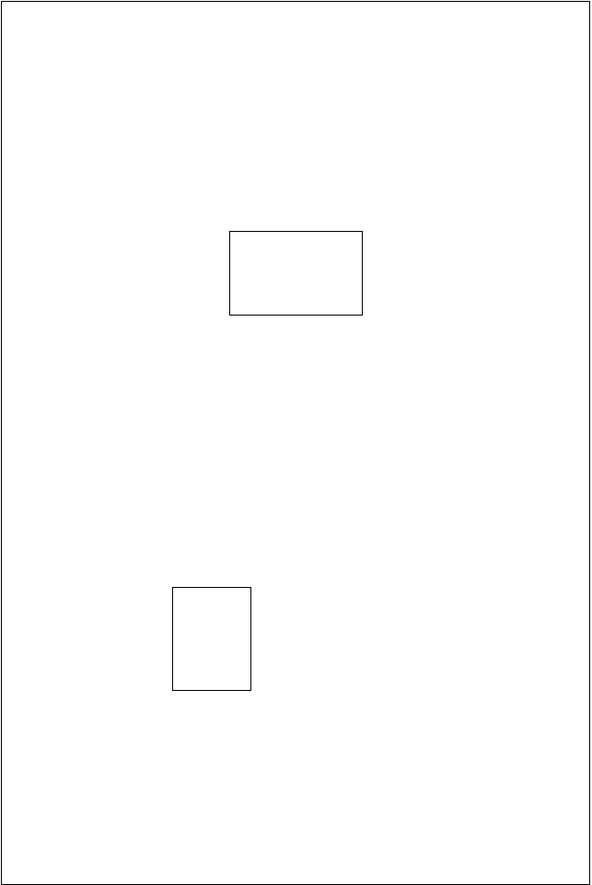版面设计的概念
版面设计在平面设计领域是一个十分重要的环节，它既需要对相关设计软件和设计元素有一定的把握， 又需要能够综合的运用以上要素和艺术的表现力，针对设计需求，对图片和文字进行组织、整合、版式， 使画面产生新的面貌。优秀的版面设计其视觉传达效果更佳，信息更易吸收，能够提高读者的阅读兴趣， 帮助读者在获取信息的过程中轻松愉悦的了解内容。
图例

(名片设计) (宣传册设计)

（招贴设计）
所以可以这样理解版面设计：版面设计是运用平面设计要素进行有计划、有目的的平面展示，达到准确、有效的传达效果。

二 版面设计的历史
版面设计发展经历了漫长的过程。其出现的原因主要是随着文化和经济的发展，信息量的增加，早起的类交流和传播模式已经无法满足文化和文明延续的需求。纸张的出现，使手稿记载历史成为现实，而印刷技术的出现为信息的广泛传播提供的更广阔的渠道。这一点无论在东方还是西方都有相似性。
- 在人类文明发展的早期阶段，无论是岩壁绘画还是兽骨刻写，都具有原始的排版意识。

- 中国的版面设计从简册设计开始，简册背面标有篇名和篇次，将其卷起时，文字正好显示在外面，方便阅读和查找。奠定了中国传统文字竖式排版，从右至左、从上至下的阅读方式，这一方式在日本和台湾地区的信息传播媒介中至今可见。

- 在欧洲，早期的手抄本奠定了西方版式设计的雏形，随着古藤堡金属印刷技术的发明以及工业革命的影响，1845 年，理查德.霍改良了印刷机器，垂直版式设计取得了主导地位。这种版式以竖栏为基本单位、文字小、图片小、标题不跨栏。
- 20 世纪 60 年代，人们对版面设计的重视程度达到了前所未有的水平。版面以色彩和图片为基础，文字和图片灵活组合传递信息，并且出现了留白，这成为西方版面发展过程中的转折，也影响了东方的版面设

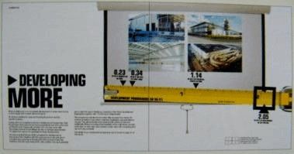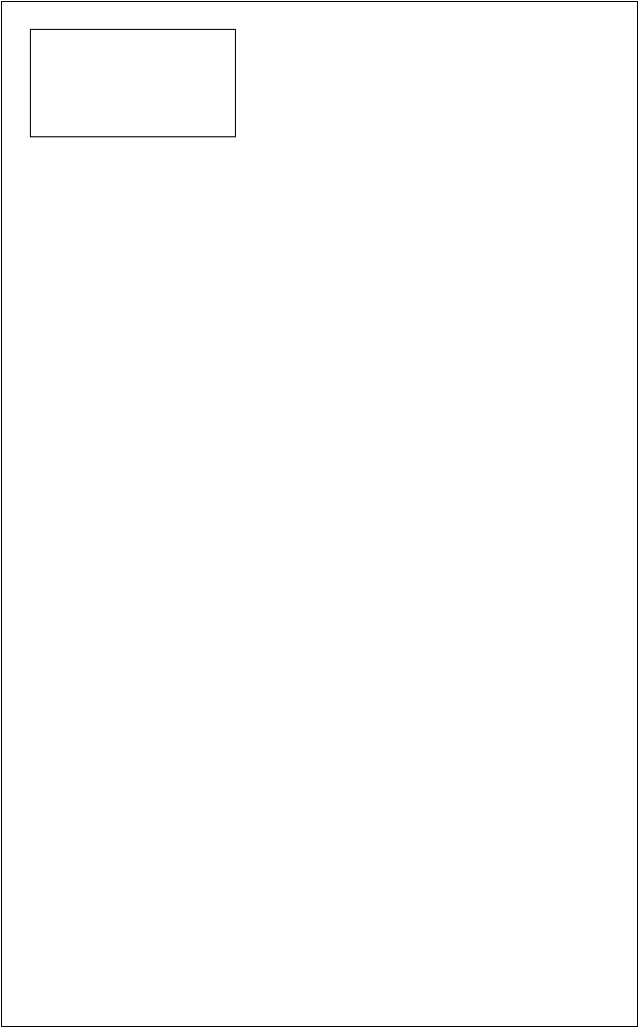计。

二 版式设计的概念
英文将板式（版式）设计称为Layout，意思是在一个平面上展开设计调度，其是将文字、插图、图片、标记符号等构成要素，按照一定的审美规律，结合设计的具体特点，使之成为一个整体传达的设计方法． 三 版式设计的程序
版式设计的最终目的是有效的传播信息，追求主题和形式的统一，设计的过程也是讲求从视觉到内容的不断完善。版面设计的内容很多，书籍、包装、招贴、宣传单页等等，其所针对的受众从年龄、职业、性别等各方面均有不同，这就要求版面设计最初要从定位读者群体入手，明确设计风格。版面设计的流程也由此展开：
- 定位读者群
在做排版的过程中，无任何思考的版式或为了追求形式美而将版面设计的过于花哨都是不可取的。一定要以读者群体为核心。例如儿童书籍需要图多字少，年轻人看的书要色彩明快、个性、时尚，老年人看的书字号选择上要稍大一些，版面规整，符合常规的阅读习惯即可。读者的定位是版面设计首要解决的问题， 根据读者不同而设计的版面风格和版面结构，才能够更好的、更有效的传达信息，树立版面风格形象，得到读者的认可。
如图：
- 明确具体设计对象
定位读者群后，设计师有时会发现虽然是同一种版面设计类型（例如都是为杂志排版），但是设计对象仍有差别，那么就需要根据主题，选择适合的元素，最后再考虑采用什么样的表现形式，实现版式与色彩的完美搭配。例如下面两则杂质内页，前者版面风格间接流畅明快大气，后者为某一品牌 T 恤设计的版面注重个性化特征，自由的图形元素被穿插其中。
如图：
- 明确信息主体
在版面中，图形、图片、文字、色彩在多数情况下是并存的，但是其主次轻重却有不同，招贴广告就以图说话，儿童读物也是如此，而文学期刊以字为主，要突出的信息主体的不同要求设计师在排版过程中明确各部分要素的主次，无论在版面位置上、比例上还是色彩上均要做出调整，这样才能更好的体现信息传达的意图。
如图：
- 制定计划和设计流程
在做设计之前，要求对设计背景进行了解，是为公司作产品宣传，还是设计一套个人画册，收集资料、进行分析，确定自己的设计方案，最后根据自己的设计方案安排设计内容，这是行之有效的版面设计过程。手绘草图是实现版面构思的第一步，可以帮助构思的完整性。最后再上电脑完成制作稿。在确定设计内容后，设计师可以对版式设计上的基本步骤做简单分析。首先是建立空白页面，然后在版面上划分整个版面结构，最后根据信息主次按照一定顺序将文字、图形排列。
四 版式设计作品案例分析五 小结与作业
- 版式设计的概念是什么？
- 版式设计经历了哪几个阶段？
- 版式设计为什么要首先了解主题、熟悉设计背景？


- 版式设计的程序包括哪几步？
- 请搜集 10 张各种类型的版式设计(海报设计、UI 设计、 包装设计、书籍设计）作品并分析他们的优缺点

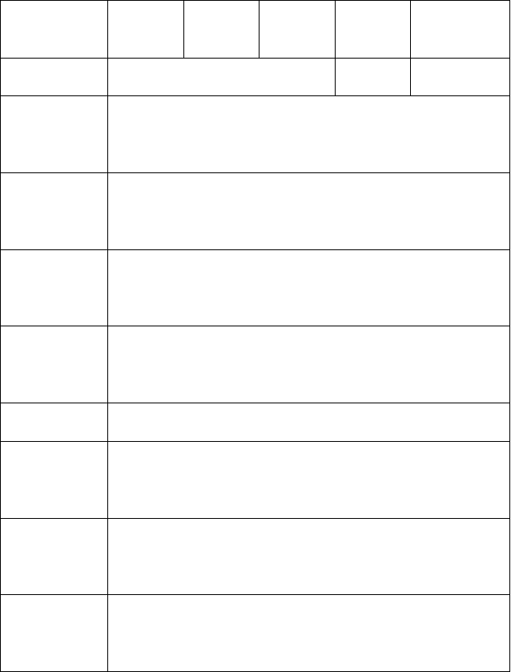
授课班级
授课形式
多媒体演示
(PPT) 案例
教学
页码
2
授课日期
授课时数
4 课时
授课章节名称
第二章 版面设计要）
教学目的
版面设计的抽象要素与具象要素之间的转换关系
教学重点
版面设计的抽象要素与具象要素之间的转换关系
教学难点
版面设计的抽象要素与具象要素之间的转换关系
更新、补充、
删节、内容
无
教学手段
多媒体演示(PPT) 案例教学、课堂讲授
课外作业
个性名片设计
课后体会

教学过程设计

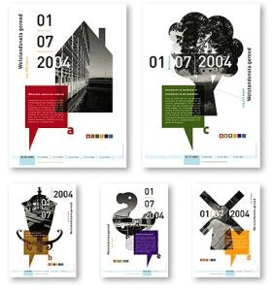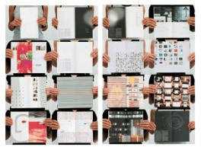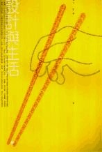版面设计要素
版面设计要新颖、美观、大气，符合阅读受众的阅读需要，关键在于如何把握版面构成而引导人们的视觉感受。视觉构成的基本要素是点、线、面。点线面的不同组合方式会产生不同的视觉效果，而具体到版面设计，是如何把握点线面的具象变化，也就是如何将文字、图片、图形归结到点线面的组合上，这是对版面整体布局的把握，十分重要。
- 点的版式构成
点是最基本的形。版面设计意义上的点，必须是可视的，点可以是一个形，也可以是一块色彩，一张小小的照片或图像，点可以以任何一种形态呈现。点在空间的大小上可以与线和面区分开来，但它们之间的界限是相对的、可变的。联系具象的版面设计要素，点可以是一个字，一个符号，一个色点，一个形状， 甚至一张图片。

点的重复可以成为线。文字的排列也是一条线。

如图：

点的横向纵向重复延伸可以成为不同形态的面。点在版面设计中有许多作用:
点能够成为画面中心，成为画龙点睛之“点”。
点能够点缀和活跃画面气氛点可以和其他形态组合，起着平衡画面轻重，填补一定空间的作用。点还能够成为画面主体，形成不同的画面肌理效果。
- 线的版式构成
线是点的发展和延伸。线的性质在版式设计中是多样性的。线有形状、色彩、肌理等多种变化，线是有性格的。
线可表达飞动和静止的感受，具有长短、粗细、深浅、正负等变化。组合起来线的变化与性格及其表达力更是倍增。
线在版面设计中可以构成各种装饰元素，以及各种形态，起到分隔画面形象的作用。在版面设计中比点的形式和作用更大。现在视觉上要占一定的空间，它的延伸带来一种活力，它能够串联各种设计要素，可以分开图像和文字，可以使画面动感增强，也可以起到稳定画面平衡的作用。
如图：

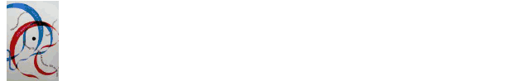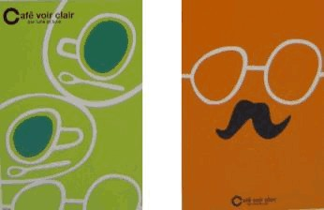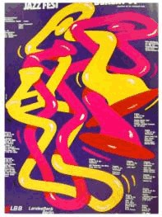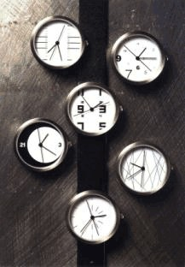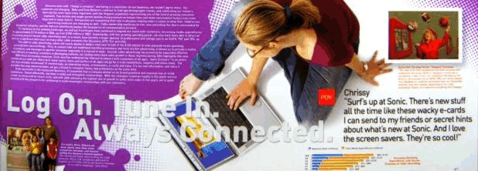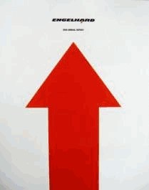线的作用主要体现在：界定分隔画面各种形象。

通过其自身粗细、曲直、色彩的变化形成不一样的肌理效果，达到烘托主题的目的。
线的穿插还可以组合成面。结合具体的版面设计要素，线可以是一行文字，一条变化的图案或图形。

- 面的版式构成
面是线的发展延续。从平面设计的意义上讲，面也就形，面就是在平面上展开的形。面是各种基本形态中最富于变化的视觉要素。它包括了点和线，如果有空间大小等条件的存在，面也可以转化为点和线。
可以把面理解为线重复密集移动的轨迹，也可以理解为点的放大、集中或重复。另外，在线的分割下，形成各种比例的面的。面在版面中具有平衡、丰富空间层次以及烘托和深化主题的作用。

同样，落实到具象的版面设计，面可以是一个字，一张图片，一个图形，一个符号，也可是一组文字，一组图片或图形。
总之，版面设计中有显性和隐性两大块要素，所谓显性要素就是图片、图形、文字、符号、色彩（后面会

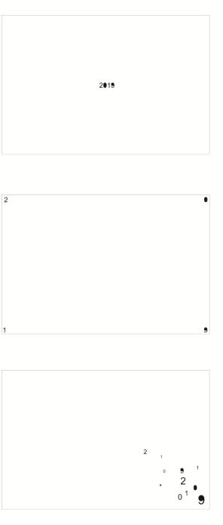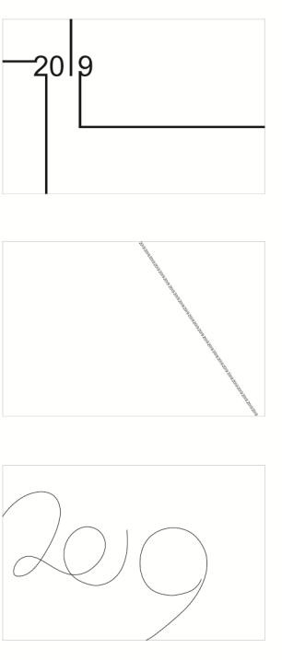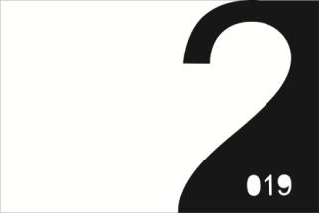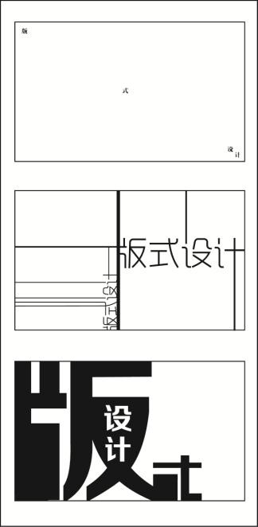提到），隐性要素及点、线、面、色彩。在版面设计的过程中要能够灵活运用隐性要素的特点，将其转化为显性要素，在画面中布局运用。

二 作业及思考
下面以一则简单的练习，完成版面设计基本要素的转化。课堂练习：请以“2014”为内容做点线面的版面训练

自主练习：请以其他文字为内容做点线面的版面训练

请结合自己的名字或其他相关信息临摹下面 8 则案例，制作两张海报
- A4 300dpi RGB
- 能够体现点线面的构成特点（每张海报均可以综合表现或者只体现一个要素）

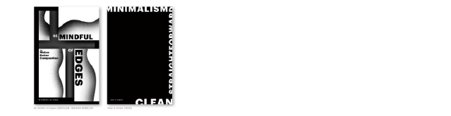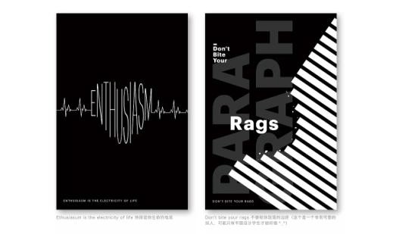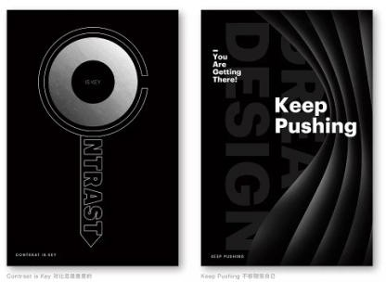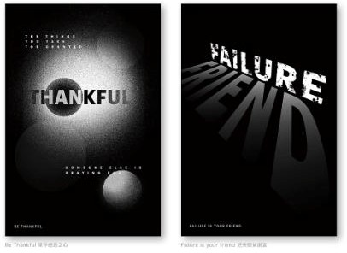

授课班级
授课形式
多媒体演示
(PPT) 案例
教学
页码
3
授课日期
授课时数
6 课时
授课章节名称
第三章 版面设计的视觉流向和基本类型
教学目的
基本的版面流向、版面分割、版面视觉重点调整的方法
教学重点
版面分割、版面视觉重点调整的方法
教学难点
版面视觉重点调整的方法
更新、补充、
删节、内容
无
教学手段
多媒体演示(PPT) 案例教学、课堂讲授
课外作业
版面视觉流向规划设计
课后体会

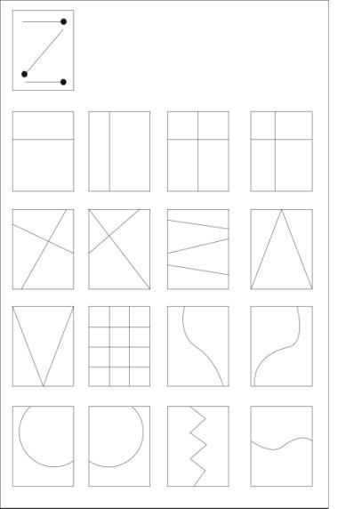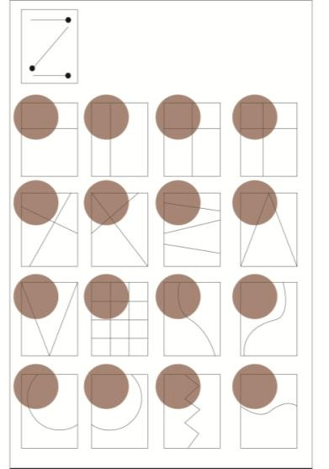教学过程设计

三 版面设计的视觉流程
由于受到长期以来阅读习惯的影响，受众在阅读版面的过程中会不自然的从左至右、从上而下的看。大多数版面的整体视觉流向也是按照这样的一个顺序安排的。所谓的视觉流程就是设计是再版式的过程中，特意采用某种形式来引导人们的视觉流向。要取得视觉上的突破，就必须在不同的版面设计要素的主次、先后关系上做文章。
下面就来认识主要的版面视觉流向：
- 单向视觉流程
单向视觉流程是按照常规的视觉流程规律，引导读者阅读。包括：直线式视觉流程，横线式视觉流程，倾斜式视觉流程。
前两种稳定简洁有力。后一种会给人不稳定的感受，增强受众的关注度。

- 重心式视觉流程
版面设计中，视觉中心是指整个版面最吸引人的位置，不同版面效果，视觉中心的位置也不一样。视觉中心偏向画面的右边，给人局限、拥挤的感觉。视觉中心偏向左边，给人自由舒适轻松的感觉。视觉中心靠下方，给人下坠、压抑、稳定的感觉。

- 反复视觉流程
反复视觉流程就是相同或相近的元素反复排列在画面中，给人视觉上的重复感受。重复图案的使用能够增强图片的效果，给人统一和连续的感觉，增加版面的节奏与韵律。需要注意的是用此种视觉流程时，要有不同的表现方式，在相同中找差异，在整齐中求变化，稍微的变化不但能够吸引读者的眼球，还能生动版面。

- 导向式视觉流程
采用特定的符号或其他要素贯穿在版面中，也能够起到引导视觉流向的作用，并且在连续的版面版式中十分受用。

- 散点式视觉流程
散点组合是指将版面构成要素打散排列在版面各个部位，使整体效果自由轻快。版式散点时，也要注意主次的搭配，疏密、均衡、视觉流向等，并非随心所欲的散。

在上面五种视觉流程的使用中，也可以穿插一些小的方法达到局部视觉流向的引导：
- 版面大小比例的调整
现代的排版要求主次明确，或者说信息层次明确，无论是图片、文字，还是色彩、图形，均追求主次、强弱的空间关系，增强版面的节奏感。

＿

尸A ｀

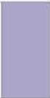
曰`.oo /
[Ci
I

了卢 r j Q'

- 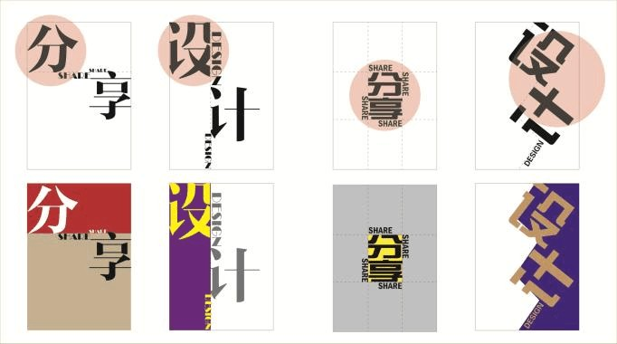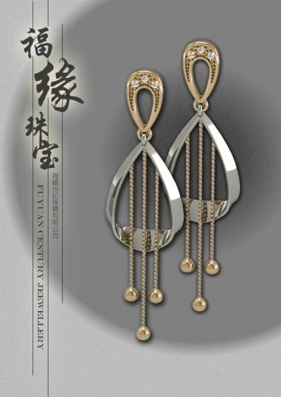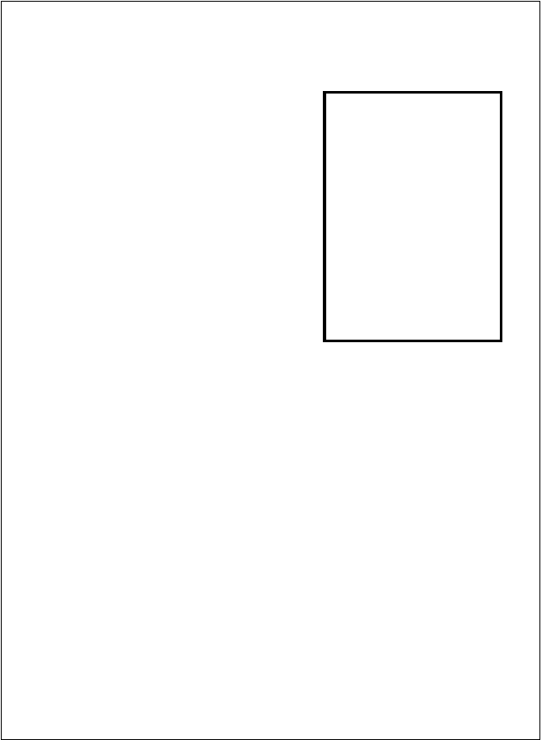小结与练习题目:
根据提供的珠宝图片素材，选择一张素材组织构图，形成一种视觉流向。为“福缘珠宝”设计一张商业招贴。
设计思路:

  - 选择哪张图，图的最好流向是上下、左右、倾斜？

  - 图片选定后，文字如何搭配，简明而到位，能够与图形成统一的版面流向。

  - 图片处理，背景处理，文字处理，层次清晰，主次分明。

- 提升思考练习题目:
请使用"分享share"和"设计design"两组信息完成四组简单的视觉流向设计。要求：
- 两组使用常规视觉流向
- 两组使用不常规视觉流向
- 制作四张A4 300dpi RGB 颜色模式的图像（案例如下）

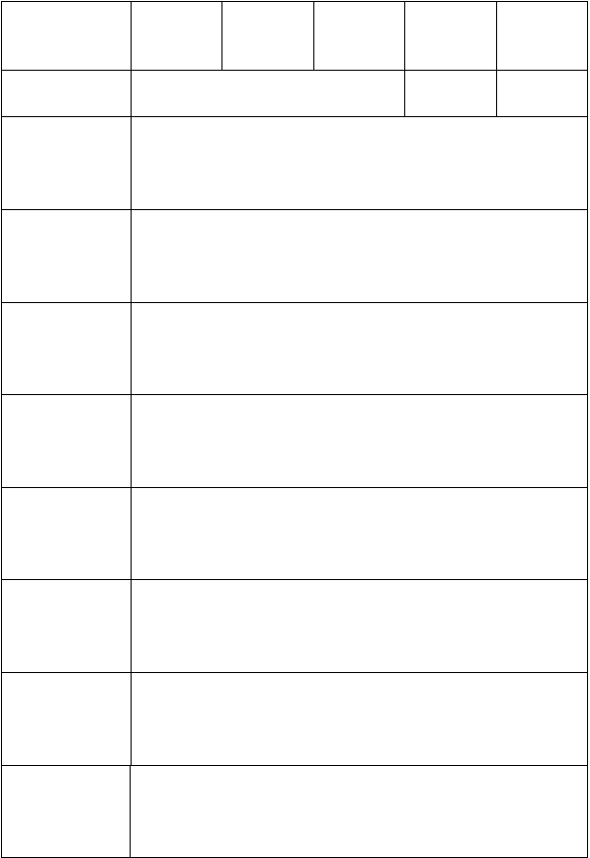
多媒体演示
授课班级
授课形式
（PPT）
例教学
案
页码
4
授课日期
授课时数
6 课时
授课章节名称
第四章 版式设计中文字的处理和表现
教学目的
掌握文字的特点、字体的磅值和行距的关系、文字的网格分割和布局、文字的
层次性
教学重点
文字的网格分割和布局、文字的层次性
教学难点
文字的信息层次表现方法
更新、补充、
删节、内容
无
教学手段
多媒体演示（PPT） 案例教学
课外作业
文字排版制作、 文字海报设计
课后体会

教学过程设计

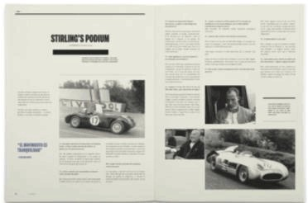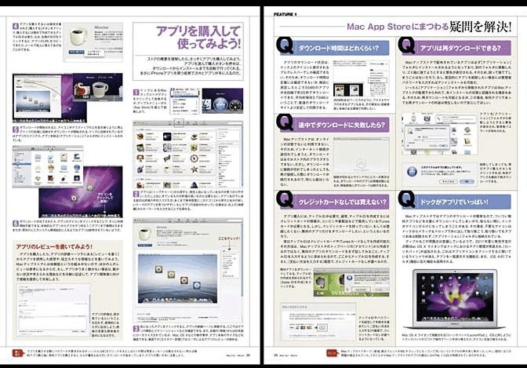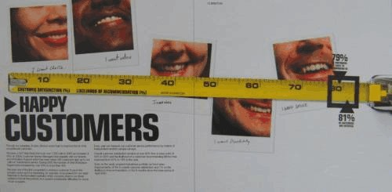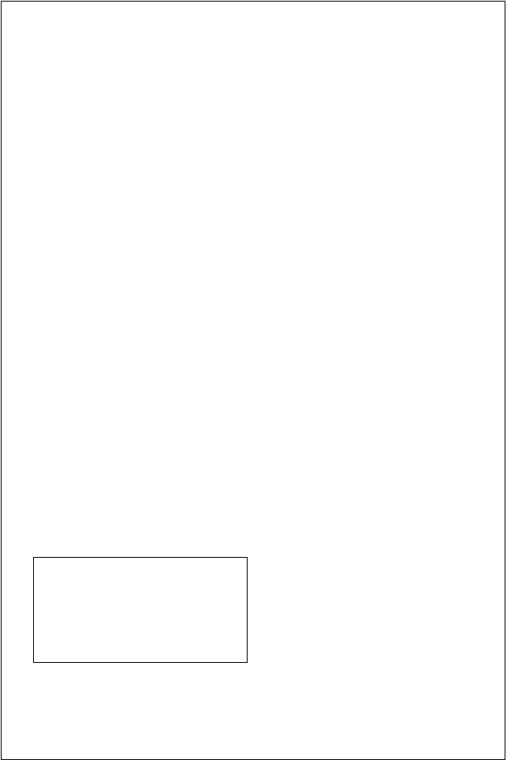版面设计中的文字
文字是版面设计中的重要构成要素，是人们交流和传递信息的重要手段。版式设计中， 易读性是对文字进行设计的一条重要原则,而设计师承担了最终呈现的责任。

字体样式和字体性格
中文字体最常见的有黑体、宋体、楷体，英文字体也同样有常规使用的几种样式，字体选择样式不同， 产生的版式效果则不同，在版面中所承担的信息传达的作用也不同。比如黑体粗壮、鲜明、大众化，适合 做标题海报的大字等，宋体纤细、风骨、精致，适合做正文和段落，而楷体有书写的效果，如果想使版面 更生动、亲切，则可用该样式。随着在版面设计中字库样式选择的扩大，设计师应更加分析各种字体的个 性特点，斟酌使用，达到好的视觉效果。

如图：

字体在版面设计中能够根据版面设计的内容不断变化，但一般较正式的版面设计，如企业宣传、文学读物在版式文字时不会做过多的字体变化，而是运用规整严肃的字符，给人稳定、信赖的感受。整齐，明确地块面是此种字体设计最常用的表现方式。

如图：
而一些娱乐传单、招贴、封面设计，则要求文字尽可能的个性条约一些，增加版面活跃的效果。

如图:

设计过程中最常接触的中文字体，其主要以字块的形式出现，中文每个字占的字符空间都一样，非常的规整，在排版时不如英文灵活。英文字体则以流线型的方式存在，在版面上的运用更加灵活一些，可以以曲线方式排列，也可以直线排列或块面排列。
在中英文混排的过程中，通常读者会把字体样式相同的文字看成一个整体，因此，在排版过程中应该尽量

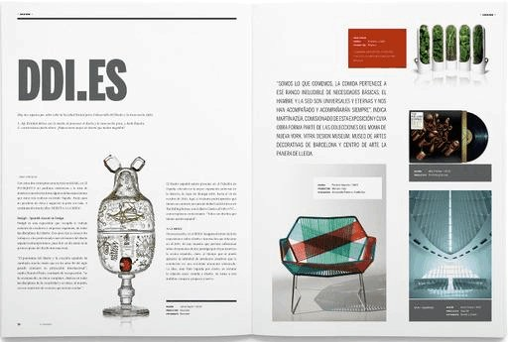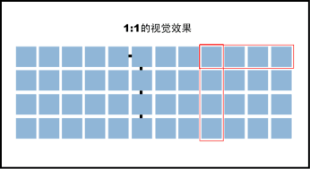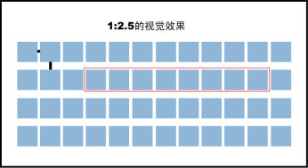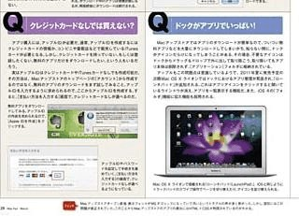选择粗细和字形相似的字体排版，并且重视字体组合过程中的整体性。

字体磅值、字距与行距的设置
文字的排版需要符合人的阅读习惯，方便阅读。掌握字体的字距和行距也十分重要。字的磅值是指从笔画的最顶端到最低端的距离。常规排版中一般使用 9-12 磅的字体，而标题的字体设置可以大于 14 磅，字的磅数调整可以很好的在页面中营造信息的层次关系。
一篇文章的大标题一般采用大磅值的或较粗的字符表示。然后根据阅读的需要依次缩小。实现阅读信息层次清晰的效果。

如图：
文字的版式疏密直接影响着阅读者的阅读心情和阅读速度，掌握文字行间距与字间距的关系十分重要。行间距与字间距相同会产生横向纵向均可阅读的错觉，行间距大于字符 4 磅让人感觉文字信息群松散，一般情况下如果正常的字符选择在 9-12 磅的范围，行间距一般在 12-15 磅的范围，此种比例在阅读引导过程中是最适宜的。

文字的排列
文字的排列效果决定了阅读的效果，在版式设计中，常见的有将文字排列成行或块面，或者不同轮廓效果的面。常见的文字版式方式有以下几种。
左右对齐式：是指文字从左端到右端的长度统一，使文字段显得端正、严谨、美观。

如图：
齐中式：是指以中轴线为轴心，其主要特点是使视线更集中，整体性加强，突出中心。这种排列方式适合招贴设计或者标题的设计。
如图：
齐左或齐右式：是指左对齐或右对齐的排列方式。这样的版式使得文字的一端能够自由的张弛，具有节奏感。其中左边对齐的阅读方式较常见，符合受众的阅读习惯，右边对齐的阅读在版面设计中不常见，可以使版面具有新颖的视觉效果。

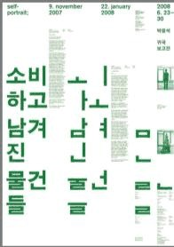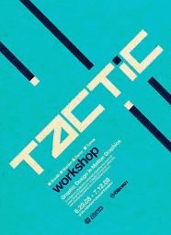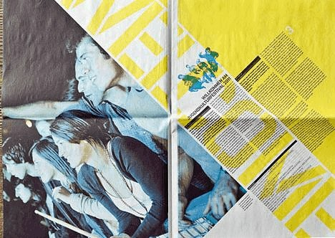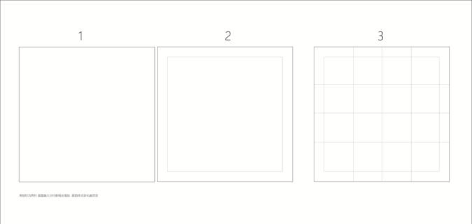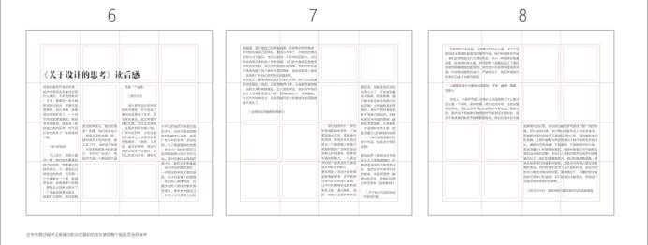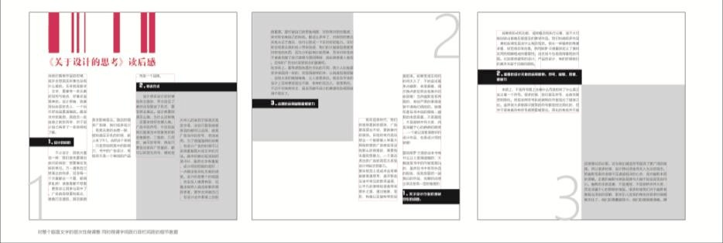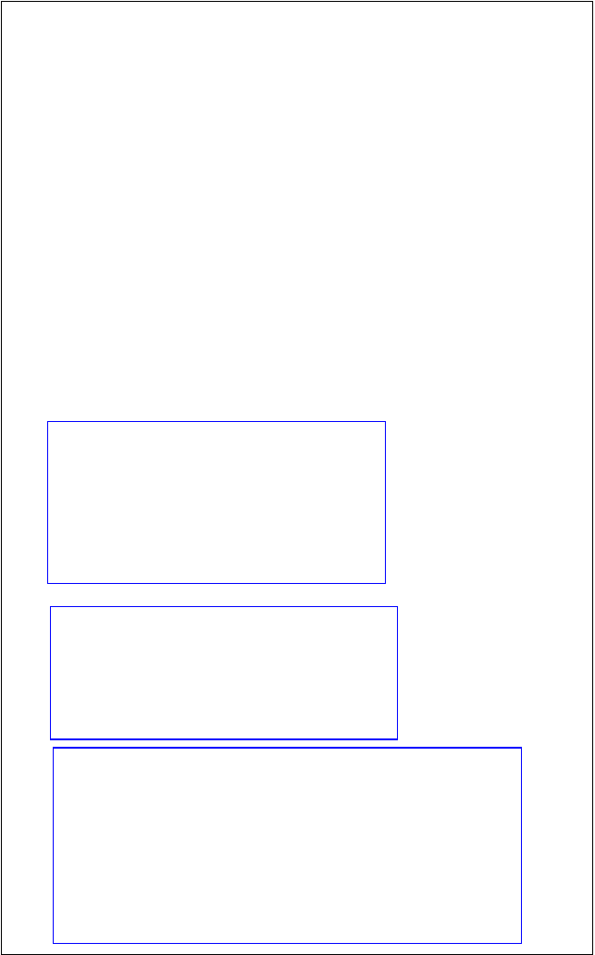如图：

倾斜式：是指将文字整体或局部排列成倾斜，构成非对称的画面效果，版式动感、方向感较强。这种排列方式一般用于招贴设计中，但是随着个性化版面设计的出现，在书籍版面设计和 DM 单的版面设计中也常见。如图：

文字网格分割过程

- 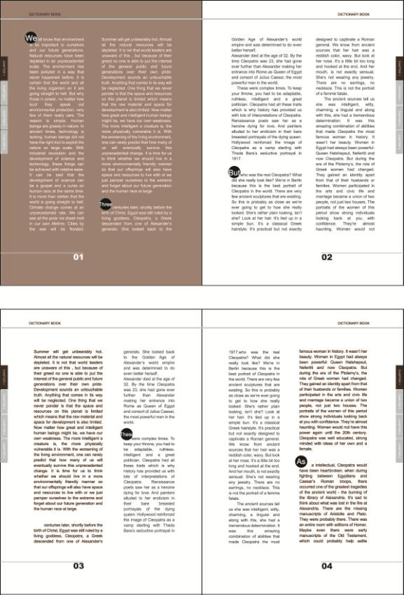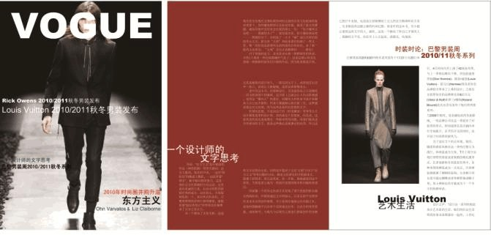文字应用的技巧提高文字的层次性
首先，文字的磅值调整层次. 其次，文字的颜色调整层次。再次，文字的字重调整层次。

小结与练习：
了解了排版过程中针对文字需要注意的事项，根据提供的素材制作常规的文字排版。练习一：常规文字的排版
注意事项:字符/字号/文字块面/文字色彩/水平垂直/单向

练习二：根据提供的素材完成一张体现个性效果的文字招贴-个性文字效果版式。注意事项:倾斜/强烈的节奏变化/拆分与组合/文字色彩。

以上内容仅为本文档的试下载部分，为可阅读页数的一半内容。如要下载或阅读全文，请访问：https://d.book118.com/868035106134006025

